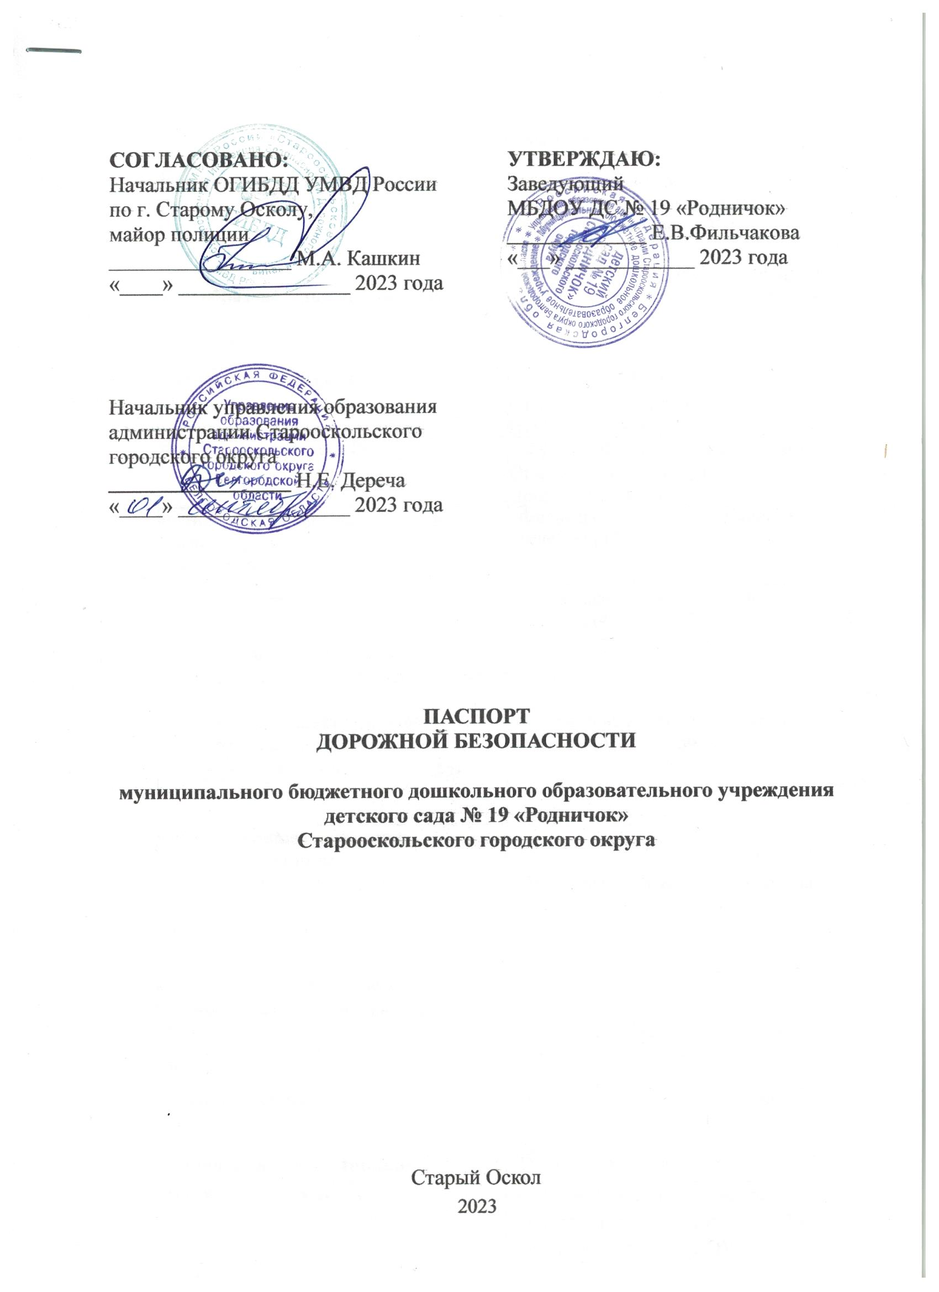

I. Общие сведения

Наименование ОУ | Муниципальное бюджетное дошкольное образовательное учреждение детский сад  № 19 « Родничок» Старооскольского городского округа
Тип образовательной организации | дошкольное образовательное учреждение
Юридический адрес ОУ | 309504, РФ, Белгородская область, г. Старый Оскол, микрорайон Приборостроитель, дом 13
Фактический адрес ОУ | 309504, РФ, Белгородская область, г. Старый Оскол, микрорайон Приборостроитель, дом 13
Руководители образовательной организации:  Заведующий | Фильчакова Елена Владимировна,  телефон (4725) 25-52-13
Старший воспитатель | Подкопаева Галина Николаевна,  телефон (4725) 25-52-13
Ответственные работники муниципального органа управления образования  Ведущий специалист управления образования администрации  Старооскольского городского округа | Плотникова Ирина Александровна,  телефон (4725) 22-69-28
Ответственные сотрудники Госавтоинспекции:  Инспектор по пропаганде БДД ОГИБДД УМВД России по г. Старому Осколу капитан полиции | Лушпаева Наталья Александровна,  телефон (4725) 22-13-02
Ответственные работники  за мероприятия по профилактике ДДТТ:  заведующий МБДОУ ДС №19  «Родничок» | Фильчакова Елена Владимировна,  Телефон (4725) 25-52-13
Старший воспитатель | Подкопаева Галина Николаевна,  телефон (4725) 25-52-13
Количество воспитанников: | 158 (сто пятьдесят восемь)
Наличие уголка БДД: | информационные ширмы для родителей, по обучению по ПДД в возрастных группах ДОУ
Наличие автогородка: | частично имеется
Функционирование ДОУ: | Понедельник – пятница  с 7.00 до 19.00 часов  суббота-воскресенье – выходные дни
Телефоны оперативных служб: | Отдел вневедомственной охраны:  (4725) 22-43-33  УВД: 02, дежурный 24-54-05  МЧС: (4725) 42-73-21  Пожарная часть: 01, 112, (4725) 22-14-89  Скорая медицинская помощь: 03, 030, 003  Федеральная служба безопасности: (4725) 22-55-38  Справочные элекросети: 115, 47-94-59

Содержание:

- План - схема района расположения ОУ, пути движения транспортных средств и обучающихся.
- Схема организации дорожного движения в непосредственной близости от образовательного учреждения с размещением соответствующих технических средств организации дорожного движения, маршрутов движения детей и расположения парковочных мест.
- Маршруты движения организованных групп детей от ОУ к стадиону, парку или к спортивно-оздоровительному комплексу.
- Пути движения транспортных средств к местам разгрузки/погрузки и рекомендуемые пути передвижения детей по территории образовательного учреждения.

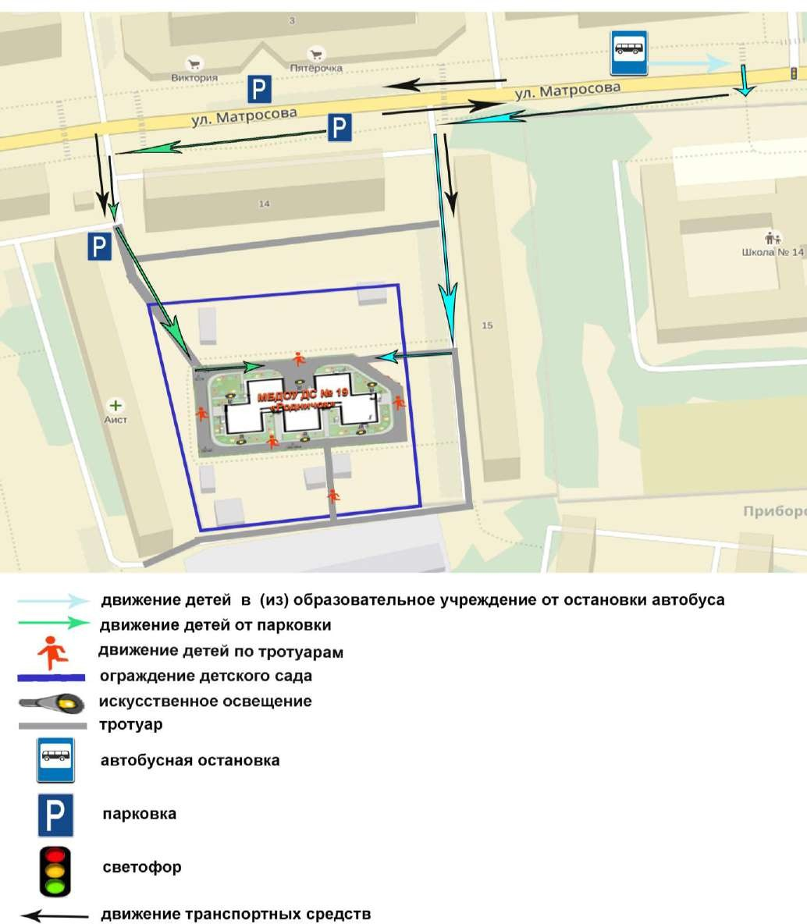
План-схема района расположения ОУ, пути движения транспортных средств и обучающихся.
- Схема организации дорожного движения в непосредственной близости от образовательного учреждения с размещением соответствующих технических средств организации дорожного движения, маршрутов движения детей и расположения парковочных мест.
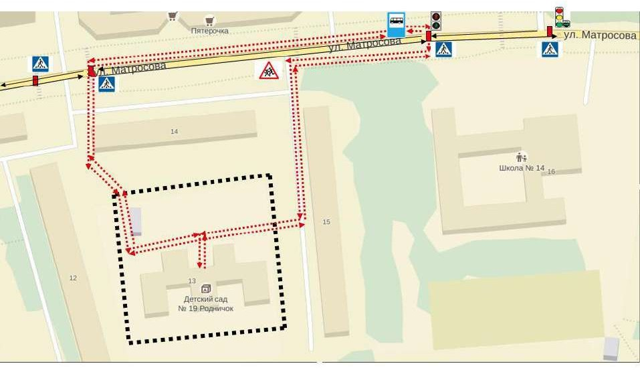

 | - ограждение образовательного учреждения
 | - пешеходный переход
 | - направление движения транспортного потока
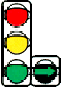 | - светофор типа Т.3.п., оборудованный дополнительной секцией
 | - анимационный пешеходный светофор П1.1
 | - направление движения детей от остановок маршрутных транспортных средств и обратно
 | - парковки

Маршруты движения организованных групп детей от ОУ к стадиону, парку или к спортивно-оздоровительному комплексу.
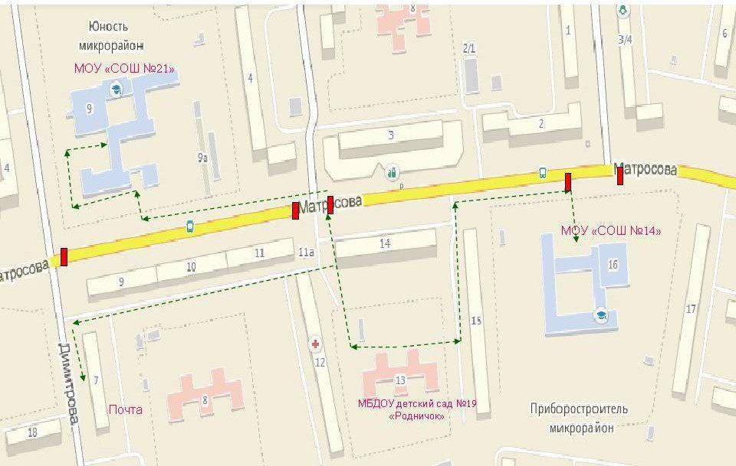

- проезжая часть
- жилая застройка
- пешеходный переход
- направление безопасного движения группы детей

- Пути движения транспортных средств к местам разгрузки/погрузки и рекомендуемые пути передвижения детей по территории образовательного учреждения.

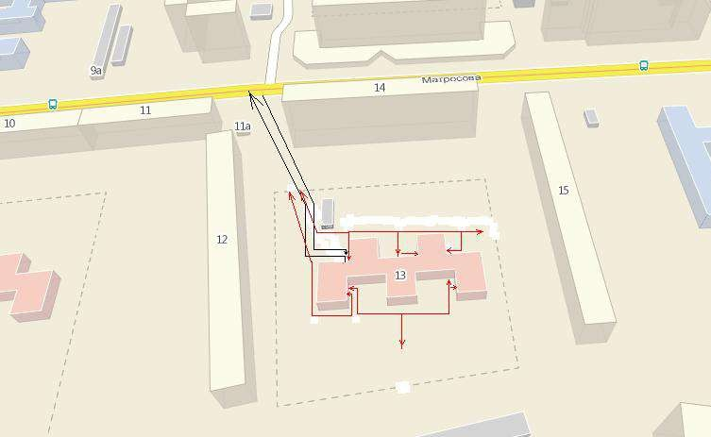

Въезд и выезд грузовых транспортных средств.

Движение детей по территории

План-схема пути движения транспортных средств и детей при проведении дорожных ремонтно-строительных работ.
м-н Приборостроитель, д.15 (жилой дом)
3.31
3.10
3.10
8.2.1
150м
40
1.23
3.24
8.2.1
250м
3.10
3.10





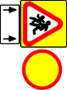

ул. Матросова
Территория МБДОУ ДС №19 «Родничок» (мкр. Приборостроитель, д.13)
м-н Приборостроитель, д.14

(жилой дом)

  - временная пешеходная дорожка
  - направление движения транспортного потока
  - рекомендуемое направление движения пешеходного потока
Лист корректировки

№ п/п | Содержание корректировки | ФИО и должность, внесшего корректировку | Примечание

